Een matrix van concepten en contexten

Randvoorwaarden
Tijdsduur: 1-2 uur, groepsopdracht (drie personen per groep) met individuele fase
Benodigdheden: grote vellen papier, stiften in twee kleuren

Vooraf
Bestudeer het artikel: Implementeren van contexten in het onderwijs op www.ecent.nl, met de achterliggende artikelen.

Het stappenplan dat in bovenstaand artikel wordt beschreven is samengevat in onderstaande figuur.

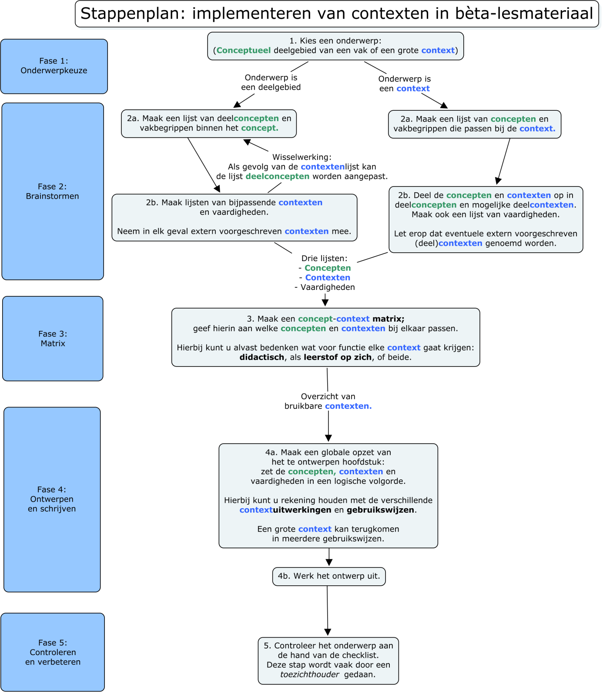

Opdracht
- Neem samen stap 1: kies samen een onderwerp, dus een conceptueel deelgebied van je vak of een grote context.

- Voer stap 2 van het stappenplan individueel uit, dus maak elk drie lijsten:
1. een lijst mogelijke concepten en deelconcepten; raadpleeg hiervoor de betreffende syllabus voor het CE (www.examenblad.nl) en de handreiking bij het SE (www.handreikingschoolexamen.slo.nl/handreikingen-havo-vwo).
2. een lijst mogelijke contexten (groot en/of klein)
3. een lijst vaardigheden

- Neem gezamenlijk stap 3: maak een gezamenlijk matrix. Gebruik hiervoor de individueel gemaakte lijsten als input. Bediscussieer verschillen in de lijsten en verantwoord de uiteindelijke keuze.

